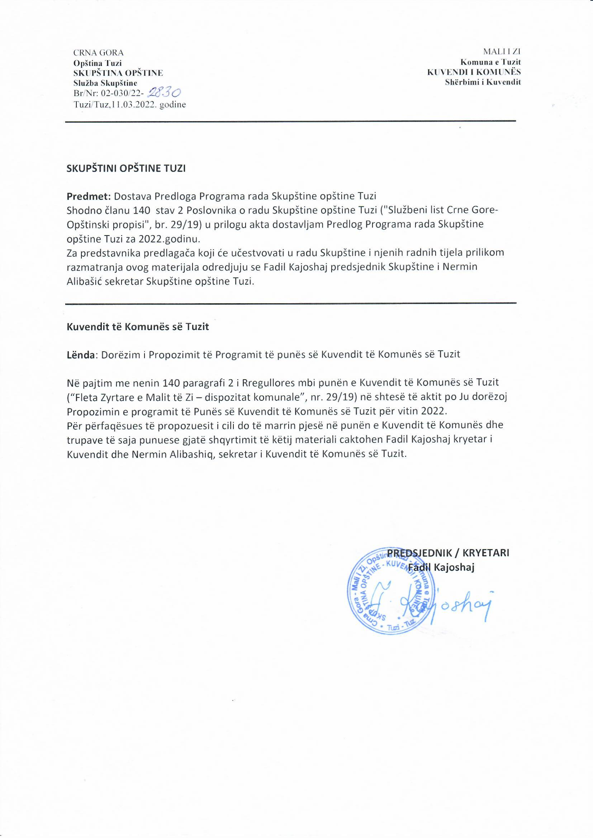
Në bazë të nenit 59, paragrafit 2 të Statutit të Komunës së Tuzit (“Fleta Zyrtare e Malit të Zi – dispozitat komunale”, nr. 24/19.05/20) dhe nenit 139 dhe 140 të Rregullores së Kuvendit të Komunës së Tuzit (“Fleta Zyrtare e Malit të Zi, dispozitat komunale ", nr. 29/19), Kuvendi i Komunës së Tuzit në seancën e mbajtur më___________, ka sjellë:

PROGRAMIN E PUNËS SË KUVENDIT TË KOMUNËS SË TUZIT PËR VITIN 2022

Programi i punës përcakton detyrat e Kuvendit të Komunës së Tuzit për vitin 2022, përmbajtjen e tyre themelore, palët e interesit dhe afatet për shqyrtimin e çështjeve të caktuara nga kompetenca e Kuvendit të Komunës, të përcaktuara me Kushtetutë, Ligj dhe Statut të Komunës, të cilat janë në funksionin e zhvillimit komunal dhe plotësimin e nevojave me interes të drejtpërdrejtë dhe të përbashkët për popullatën lokale.

Programi konceptohet çdo tremujor, në mënyrë që brenda çdo tremujori të përcaktohet gama e çështjeve që janë objekt i rregullimit normativ (pjesa normative) dhe gama e çështjeve që janë informative dhe analitike (pjesa tematike).

Bartësit e punës dhe të detyrave nga ky Program janë të obliguar dhe përgjegjës për përpunimin dhe përgatitjen me kohë të materialeve, ndërsa Kryetari i Kuvendit dhe Sekretari i Kuvendit janë të obliguar që të mbikëqyrin aktivitetet për zbatimin e këtij Programi.

Përveç këtij Programi të Punës, Kuvendi, nëse është e nevojshme, do të shqyrtojë edhe çështje të tjera në kompetencë të tij, nëse për këtë lind nevoja.

TREMUJORI I PARË
PJESA NORMATIVE

1. PROPOZIMI I VENDIMIT PËR KUSHTET, MËNYRËN DHE DINAMIKËN E SHPËRNDARJES SË MJETEVE TË BUXHETIT TË KOMUNËS SË TUZIT PËR VITIN 2022 TË DESTINUARA PËR BUJQËSI.
Hartues: Sekretariati për Bujqësi dhe Zhvillim Rural
2. PROJEKTVENDIM PËR STIMULIMET DHE INTERVENIMET NË ZHVILLIMIN E BUJQËSISË.
Hartues: Sekretariati për Bujqësi dhe Zhvillim Rural
3. PROPOZIMI I VENDIMIT PËR SHPALLJEN E MONUMENTEVE TË NATYRËS “KANIONI I CEMIT”
Hartues: Sekretariati për Bujqësi dhe Zhvillim Rural
4. PROPOZIMI I PLANIT TË PËRGJITHSHËM TË MBROJTJES NGA EFEKTET E DËMSHME TË UJIT ME RËNDËSI PËR KOMUNËN E TUZIT PËR PERIUDHËN 2022-2026.
Hartues: Sekretariati për Bujqësi dhe Zhvillim Rural
5. PROPOZIMI I VENDIMIT PËR DHËNIEN E Pëlqimit në ÇMIMOREN E SHPK KOMUNALNO / KOMUNALE TUZ.
Hartues: SHPK “KOMUNALNO / KOMUNALE” TUZ
6. PROPOZIMI I VENDIMIT PËR NDRYSHIMIN E VENDIMIT PËR PARKIM PUBLIK NË TERRITORIN E KOMUNËS SË TUZIT.
Hartues: SEKRETARIATI PËR URBANIZËM
7. PROJEKTVENDIM PËR PËRCAKTIMIN E INTERESIT PUBLIK PËR SHPRONËSIMIN E PASURISË SË PALUAJTSHME PËR NDËRTIMIN E RRUGËS TUZ-HOT.
Hartues: SEKRETARIATI PËR PRONË
8. PROPOZIMI I VENDIMIT PËR MËNYRËN E PËRCAKTIMIT TË ÇMIMIT MINIMAL TË TRUALLIT PËR VENDOSJEN E OBJEKTEVE TË PËRKOHSHME.
Hartues: SEKRETARIATI PËR PRONË
PJESA TEMATIKE

1. RAPORT MBI GJENDJEN E PRONËS SË KOMUNËS SË TUZIT PËR VITIN 2021
Hartues: Sekretariati për pronë
2. RAPORT MBI ZBATIMIN E VENDIMIT PËR MËNYRËN E SHPËRNDARJES SË MJETEVE TË BUXHETIT TË KOMUNËS SË TUZIT PËR VITIN 2021 TË DESTINUARA PËR BUJQËSI.
Hartues: Sekretariati për bujqësi dhe zhvillim rural

TREMUJORI I DYTË
PJESA NORMATIVE

1. PROPOZIMI I VENDIMIT PËR NDRYSHIMET E VENDIMIT PËR RRUGËT KOMUNALE DHE TË PAKATEGORIZUARA NË TERRITORIN E KOMUNES SË TUZIT.
Hartues: Sekretariati për urbanizëm
2. PROPOZIMI I VENDIMIT PËR dhënien me qira të truallit për VENDOSJEN e objekteve të përkohshme SIPAS PROGRAMIT TË OBJEKTEVE TË PËRKOHSHME TË KOMUNËS SË TUZIT.
Hartues: Sekretariati për pronë
3. PROPOZIMI I VENDIMIT PËR BLERJE Trualli PËR NDËRTIMIN E OBJEKTIT TË SHKOLLËS FILLORE NË BL DHEU I ZI.
Hartues: Sekretariati për Pronë
4. PROPOZIMI I VENDIMIT PËR DHËNIEN NË SHFRYTËZIM TË PRONËS NË PRONËSI TË KOMUNËS SË TUZIT.
Hartues: Sekretariati për pronë
5. PROPOZIMI I PROGRAMIT PËR NGRITJEN E PËRKUJTIMOREVE - PËRMENDOREVE
Hartues: Sekretariati për vetëqeverisje lokale
6. PROPOZIMI I VENDIMIT PËR PËRGATITJEN E KADASTRËS SË NDOTËSVE TË KOMUNËS SË TUZIT.
Hartues: Sekretariati për bujqësi dhe zhvillim rural
7. PROPOZIMI I VENDIMIT PËR PËRCAKTIMIN E ZONAVE AKUSTIKE DHE ZHVILLIMIN E PLANIT PËR MBROJTJEN NGA ZHURMA TË KOMUNËS SË TUZIT.
Hartues: Sekretariati për bujqësi dhe zhvillim rural

PJESA TEMATIKE

1. RAPORT MBI PUNËN E KRYETARIT TË KOMUNËS DHE PUNËN E ORGANEVE TË VETËQEVERISJES LOKALE DHE SHËRBIMEVE NË VITIN 2021
Hartues: Zyra e kryetarit të komunës
2. RAPORT MBI PUNËN DHE VEPRIMIN E ORGANIZATËS TURISTIKE TË KOMUNËS SË TUZIT PËR VITIN 2021
Hartues: Organizata Turistike e Tuzit
3. RAPORT MBI PUNËN E POLICISË DHE INSPEKCIONIT KOMUNAL PËR VITIN 2021
Hartues: Policia Komunale dhe Inspektimi Komunal
4. RAPORT MBI PUNËN E SHPK “KOMUNALNO / KOMUNALE” TUZ PËR VITIN 2021.
Hartues: SHPK “Komunalno / Komunale” Tuz

TREMUJORI I TRETË
PJESA NORMATIVE

1. PROPOZIMI I VENDIMIT PËR NDRYSHIMET DHE PLOTËSIMET E VENDIMIT PËR RENDIN KOMUNAL.
Hartues: Sekretariati për urbanizëm
2. PROPOZIMI I VENDIMIT PËR KUSHTET DHE MËNYRËN E SHFRYTËZIMIT TË OBJEKTEVE ZYRTARE NGA PALËT E TRETA.
Hartues: Sekretariati për Pronë
3. PROPOZIMI I VENDIMIT PËR MIRATIMIN E PLANIT LOKAL TË MBROJTJES SË MJEDISIT TË KOMUNËS SË TUZIT, PERIUDHA 2022-2026
Hartues: Sekretariati për bujqësi dhe zhvillim rural
4. PROPOZIMI I VENDIMIT PËR SJELLJEN E PLANIT PËR MENAXHIMIN E TË MIRËS NATYRORE TË MBROJTUR TË MONUMENTIT TË KULTURËS “KANIONI I CEMIT”
Hartues: Sekretariati për Bujqësi dhe Zhvillim Rural
6. PROPOZIMI I VENDIMIT PËR MIRATIMIN E LLOGARISË PËRFUNDIMTARE TË KOMUNËS SË TUZIT PËR VITIN 2021.
Hartues: Sekretariati për Financa

PJESA TEMATIKE

1.RAPORT NGA FUSHA E BUJQËSISË PËR VITIN 2021
Hartues: Sekretariati për bujqësi dhe zhvillim rural

TREMUJORI I KATËRT
PJESA NORMATIVE

1. PROPOZIMI I VENDIMIT PËR BUXHETIN E KOMUNËS SË TUZIT PËR VITIN 2023.
Hartues: Kryetari i Komunës
2. PROPOZIMI I PROGRAMIT TË PUNËS SË KK TUZ PËR VITIN 2023
Hartues: Kryetari i Kuvendit
3. PROPOZIMI I PROGRAMIT TË PUNËS SË ORGANIZATËS TURISTIKE E TUZIT PËR VITIN 2023.
Hartues: Organizata Turistike e Tuzit
4. PROPOZIMI I PROGRAMIT TË PUNËS SHPK “KOMUNALNO / KOMUNALE” TUZI / TUZ PËR VITIN 2023.
Hartues: SHPK “Komunalno / Komunale” TUZI / TUZ
5. PROPOZIMI I NDRYSHIMEVE NË PROGRAMIN E OBJEKTEVE TË PËRKOHSHME PËR TERRITORIN E KOMUNËS SË TUZIT.
Hartues: Sekretariati për Urbanizëm
6. PROPOZIMI I PROGRAMIT TË SANIMIT URBAN TË KOMUNËS SË TUZIT.
Hartues: Sekretariati për Urbanizëm
7. PROPOZIMI I PROGRAMIT TË RREGULLIMIT TË HAPËSIRAVE TË KOMUNËS SË TUZIT PËR VITIN 2023.
Hartues: Sekretariati për Urbanizëm
8. PROPOZIMI I PROGRAMIT TË PUNËS SHPK “VODOVOD I KANALIZACIJA / UJËSJELLËSI DHE KANALIZIMI” TUZI / TUZ PËR VITIN 2023
Hartues: SHPK “Vodovod i kanalizacija / Ujësjellësi dhe Kanalizimi” Tuzi / Tuz
9. PROPOZIMI I PROGRAMIT TË PUNËS SHPK "PIJACE / TREGU" TUZI / TUZ PËR VITIN 2023
Hartues: SHPK “Pijace / Tregu” Tuzi / Tuz

PJESA TEMATIKE

1. INFORMACION PËR GJENDJEN E KUJDESIT PRIMAR SHËNDETËSOR TË KOMUNËS SË TUZIT
Hartues: Sekretariati për Bujqësi dhe Zhvillim Rural
2. RAPORT PËR GJENDJEN E RREGULLIMIT HAPËSINOR TË KOMUNËS SË TUZIT PËR VITIN 2022
Hartues: Sekretariati për Urbanizëm

Ky program do të publikohet në “Fletën Zyrtare të Malit të Zi – dispozitat komunale”.

Numër:02-030/22-
Tuz,

KUVENDI I KOMUNËS SË TUZIT
KRYETARI,
Fadil Kajoshaj
A R S Y E T I M :
Baza ligjore për sjelljen e Programit të punës së Kuvendit të Komunës së Tuzit bazohet në nenin 59, paragrafin 2 të Statutit të Komunës së Tuzit (“Fleta Zyrtare e Malit të Zi – dispozitat komunale”, nr. 24/19.05/20) dhe nenit 139 dhe 140 të Rregullores së Kuvendit të Komunës së Tuzit (“Fleta Zyrtare e Malit të Zi, dispozitat komunale ", nr. 29/19), me të cilin parashihet se Kuvendi sjell Programin e punës për vitin kalendarik dhe se me Programin e punës përcaktohen punët dhe detyrat e Kuvendit dhe përmbajtja e tyre themelore, bartësit e punëve dhe afatet për shqyrtim të çështjeve të posaçme.
Në bazë të nenit 140 të Rregullores së Kuvendit të Komunës, Kryetari i Kuvendit merr propozime dhe mendime për çështjet që do të përfshihen në Programin e Punës së Kuvendit nga Kryetari i Komunës, organet e pushtetit lokal, organet punuese të Kuvendit, klubet, këshilltarët, shërbimet publike, bashkësitë lokale dhe OJQ-të. Kryetari i Kuvendit i shqyrton propozimet e pranuara dhe përcakton propozimin e Programit të Punës së Kuvendit për vitin kalendarik, të cilin ia paraqet Kuvendit për shqyrtim.
ARSYET PËR SJELLJEN E VENDIMIT:
Programi i punës PËRCAKTON aktivitetet normative, programore, informative dhe analitike gjatë vitit 2022. Në përputhje me propozimet dhe mendimet e dorëzuara për çështje të caktuara që është dashur të përfshihen në Programin e Punës, Kryetari i Kuvendit përcaktoi Propozimin e Programit të Punës së Kuvendit të Komunës së Tuzit për vitin 2022 dhe ia dërgoi Kuvendit për shqyrtim dhe miratim.

